企业经营状况诊断项目建议书

一、经营状况诊断
经营状况诊断，就是通过深入细致的调查研究，及时发现生产经营过程中的企业隐患，把握企业在市场竞争中的优势与劣势，在不增加投入的情况下，谋求企业资源的最佳配置，进而从根本上改善企业素质，获取最大的经济效益。
对企业进行经营状况诊断，走内涵型扩大再生产道路，是实现经济腾飞，抵御市场冲击的主要途径。

二、决定产业盈利能力的五种竞争力量
决定一个企业盈利能力的首要的和根本的因素是产业的吸引力。竞争战略必须从对决定产业吸引力的竞争规律的深刻理解中产生。

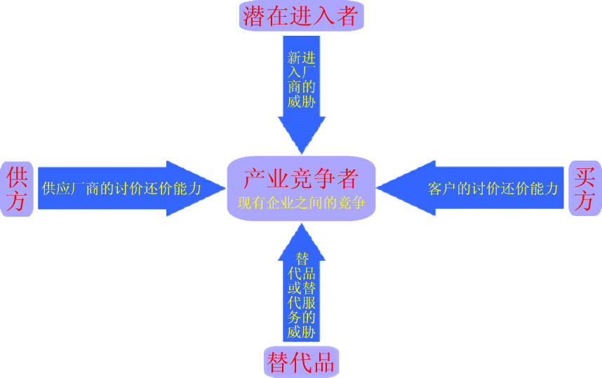
三、“五性”分析
竞争力量作用于企业，必然反映到企业的收益性、生产性、流动性、安全性和成长性五个方面。


四、生产经营发展方向
从企业的收益性、生产性、流动性、安全性和成长性的输出效果看企业的资源配置是否合理，分析过去的成绩与失误，认清目前的机会和困难，进而把握住企业总的发展趋势。
五、制定经营状况改善方案
了解了企业的发展趋势，便可根据自身的优势和劣势，明确改善企业素质的指标。同时，由于目标和前景明确，可以进一步激发出广大干部职工的积极性、主动性和创造性，为实现经济腾飞奠定坚实的群众基础。

六、经营状况诊断流程图



